Moleküller
Aynı ya da farklı atomlar elektron alışverişi yapmadan bir araya gelebilirler. Aynı ya da farklı atomların elektron alışverişi yapmadan bir araya gelerek oluşturdukları yapılara molekül denir. Moleküller atom kümeleri olarak da adlandırılabilir. Maddelerin en küçük yapı taşı atomdur. Bazı maddelerin de en küçük yapı taşı molekül olabilir. Atom ve molekül, maddelerin en küçük yapı taşlarıdır.
Bazı maddeler aynı tür atomların oluşturduğu moleküllerden meydana gelirken, bazı atomlar da farklı tür atomların oluşturduğu moleküllerden meydana gelebilir.
Bazı maddeler doğada aynı tür atomların oluşturduğu moleküller halinde yer alır. Örneğin, hidrojen ve oksijen maddeleri doğada atomik halde bulunmazlar. Bu maddeler doğada moleküller(atom kümeleri) halinde bulunur.

Hidrojen Atomu | Hidrojen Molekülü
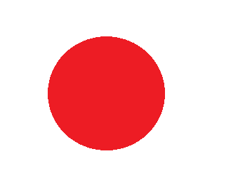
Oksijen Atomu | Oksijen Molekülü

Bazı maddeler de doğada farklı tür atomların oluşturduğu moleküller halinde yer alır. Örneğin su ve şeker molekülleri farklı tür atomlardan oluşur.
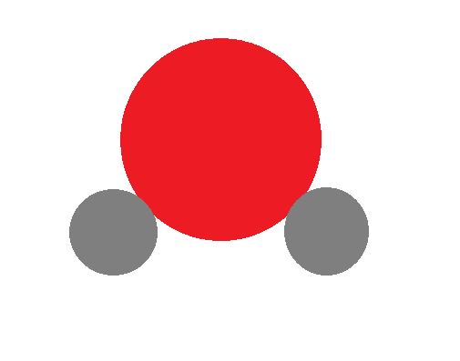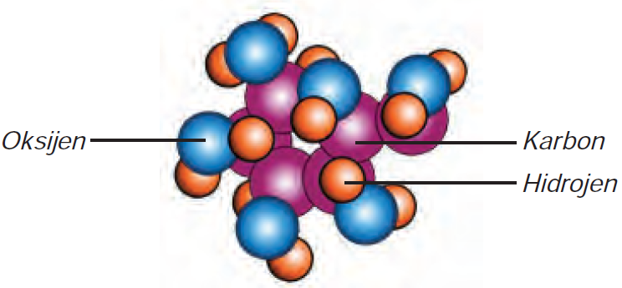
Su Molekülü Şeker Molekülü
Farklı tür atomlardan oluşan moleküllerin atomlarının büyüklükleri ve özellikleri de birbirinden farklıdır. Örneğin su molekülünü oluşturan oksijen ve hidrojen atomlarının büyüklükleri ve özellikleri farklıdır. Moleküller en az iki atomdan oluşacağı gibi çok sayıda atomdan da oluşabilir. Örneğin hidrojen molekülü iki atomdan oluşurken şeker molekülü 24 atomdan oluşur. Az sayıda atom içeren moleküller basit yapılı molekül, çok sayıda atom içeren moleküller de karmaşık yapılı molekül olarak adlandırılır.

